附件3：
新疆职业大学2021年第一次面向社会公开招聘网络考核须知

一、终端设备、网络要稳定，建议用台式或笔记本电脑。苹果电脑因不支持WeLink软件，无法使用。
二、考生终端需下载WeLink APP,下载步骤如下：
1．电脑端下载步骤
（1）打开软件管家搜索WeLink，并安装。
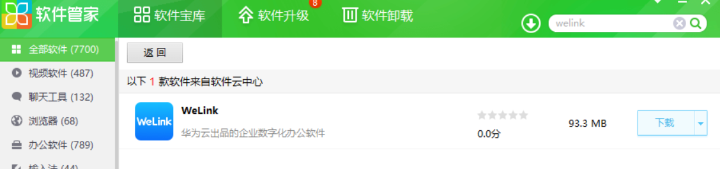
（2）打开软件，点击加入会议并输入ID号
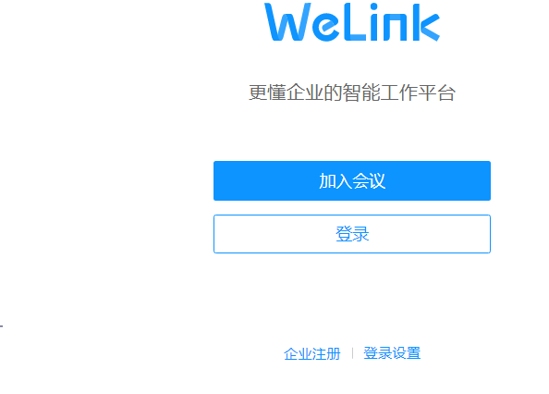
（3）工作人员通过手机短信方式发送ID号，考生输入ID号加入会议。

2．手机端下载步骤
（1）打开手机搜索WeLink
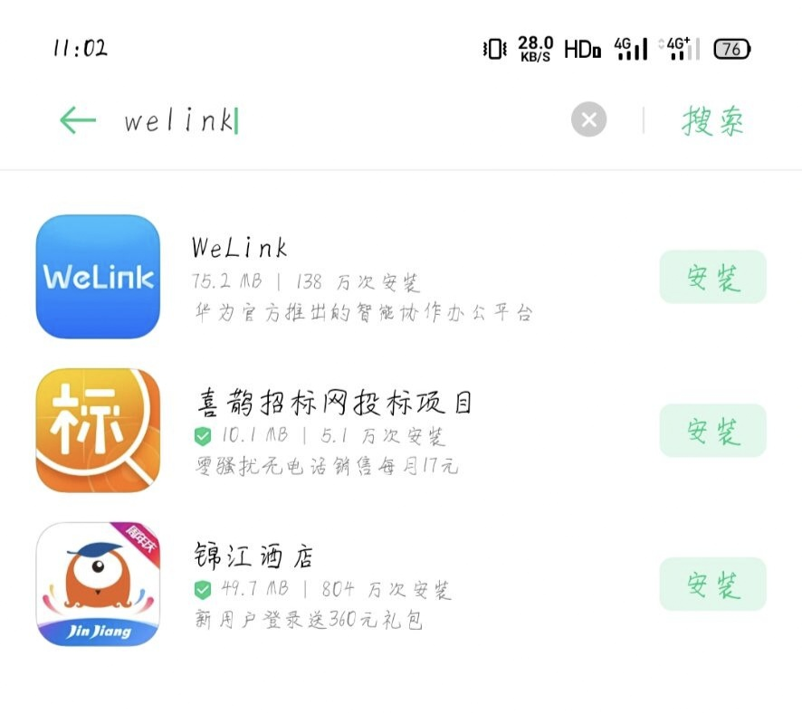
（2）安装WeLink
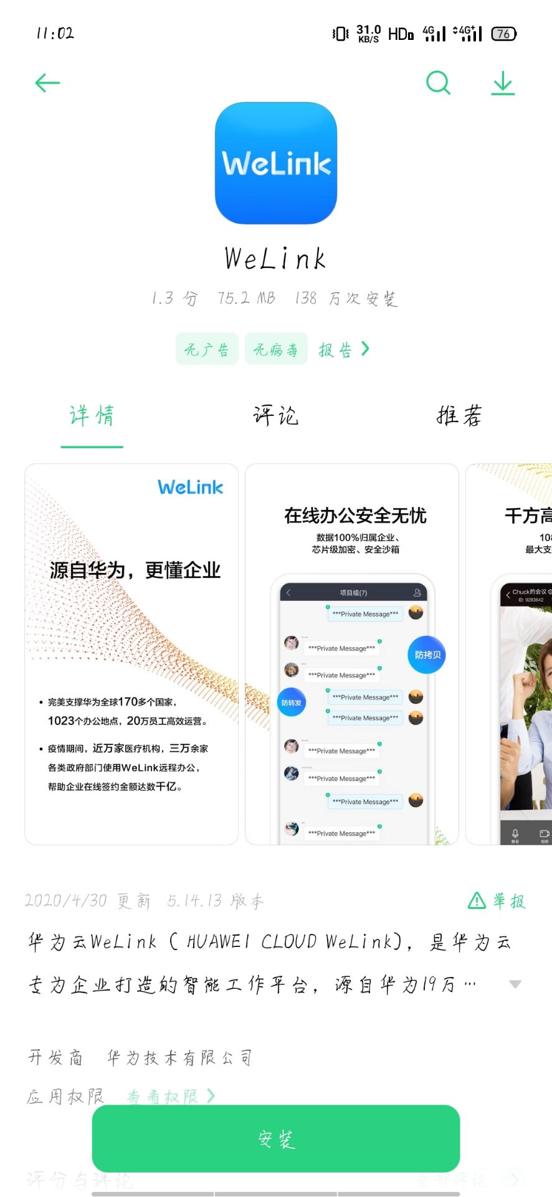
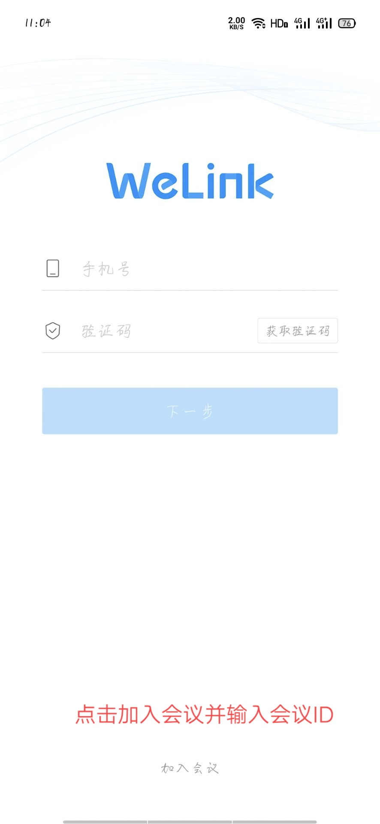
（3）工作人员通过手机短信方式发送ID号，考生输入ID号加入会议。
三、试讲时考生需站立试讲，穿正装，请调整好电脑角度，电脑摄像头不要逆光。

